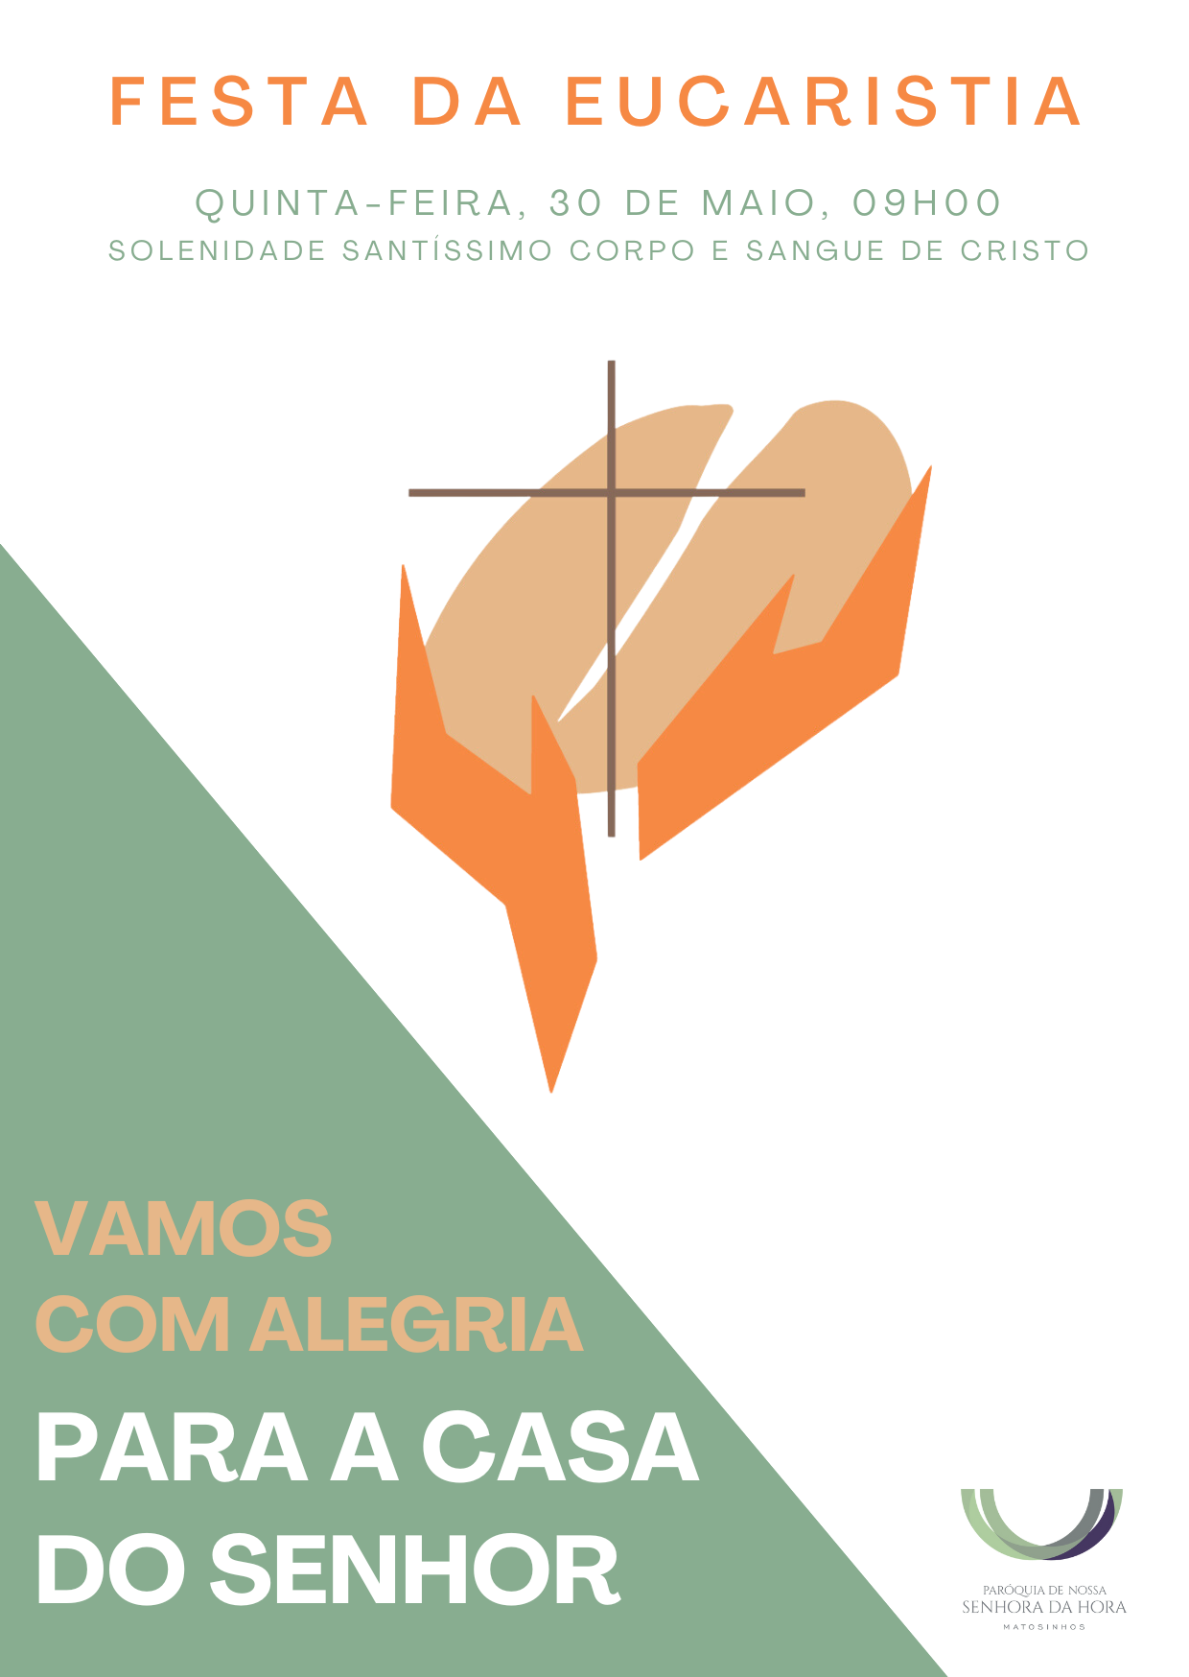
Boas-vindas | Acolhimento

Monitor (antes da procissão de entrada):
Bom dia! Sejam todos muito bem-vindos: crianças, pais, padrinhos, avós, amigos. Que feliz é este encontro de irmãos, para celebrarmos juntos a Eucaristia, como uma só família, à volta da mesa da Eucaristia.
A porta de entrada nesta Casa é o Batismo, pelo qual somos inseridos no único Corpo de Cristo, que é a Igreja. Mas é a participação na Eucaristia que aperfeiçoa em nós o que recebemos no Batismo. Somos batizados em ordem à Eucaristia.

Acolhemos em festa estas crianças, que vão comungar, pela primeira vez, o dom do Corpo e Sangue do Senhor, precisamente neste dia da Solenidade do Santíssimo Corpo e Sangue de Cristo. São 28 catequizandos, uma parte do 3.º ano da catequese, 10 do grupo da Catequista Beatriz Pascoal e 18 das Catequistas Adelaide Campos e Mariana Novais.

Pedimos aos fiéis que não chamem a atenção da vossa presença sobre as crianças. Desliguem os telemóveis ou coloquem-nos em modo de silêncio. Não fotografem nem filmem, porque há quem o faça por vós, em nome de todos.

Acolhamos com alegria todas as crianças, os pais, padrinhos, avós, familiares e amigos.

Procuremos todos participar, com todo o coração, toda a nossa mente e todos os nossos sentidos, para vivermos intensamente este encontro com o Senhor.

De pé, voltemo-nos para a porta de entrada, de onde tem início a procissão.

I. RITOS INICIAIS

Cântico de entrada: Vamos aclamar o Senhor, entre cantos de alegria. Vamos aclamar o Senhor, celebrar o nosso Deus! (ou outro)

Saudação inicial

P. Nesta quinta-feira recordamos, em espírito festivo, aquela outra Quinta-Feira Santa, em que Jesus, na noite em que ia ser entregue, tomou o pão e o vinho e, por meio destes dons, prometeu ser e estar presente connosco até ao fim dos tempos. Somos desafiados pelo Congresso Eucarístico Nacional, que decorre em Braga, de 31 de maio a 2 de junho, a reconhecer Jesus ao partir do Pão e a partilhar o pão, para alimentar a esperança!

Catequista: Queridos meninos e queridas meninas: viestes aqui para participar nesta festa maravilhosa, que nunca mais esquecereis: o vosso primeiro encontro com Jesus, que Se dá e Se faz presente na Eucaristia. A Primeira Comunhão é, antes de mais nada, uma festa na qual celebramos a entrega de Jesus, que quis ficar sempre ao nosso lado, e nunca Se separará de nós.

Esta Festa torna-se possível graças à missão dos pais e padrinhos, primeiras testemunhas da fé; graças à missão dos avós e das famílias, que nos transmitem a alegria e a sabedoria do amor a Jesus; graças à missão da comunidade, através dos catequistas, que vos guiam para o encontro pessoal com Jesus, que ides receber hoje, de modo tão real e tão especial, no vosso coração. Fazer a Primeira Comunhão significa querer estar cada dia mais unido a Jesus, crescer na amizade com Ele e desejar que também os outros possam viver a alegria da presença de Jesus no nosso coração.

P. Façamos então os preparativos para a mesa do Senhor, deixando que Jesus nos lave por dentro e purifique do pecado a nossa consciência. Vamos cantar e suplicar ao Senhor pela Sua misericórdia. Fazemo-lo na língua grega, a língua do Novo Testamento. Estas palavras significam: “Senhor, misericórdia. Cristo, misericórdia. Senhor, misericórdia”. Cantemo-las, para que cheguem mais alto ao coração de Deus e mais em profundidade ao nosso coração.

Coro: Kyrie, eleison!
R. Kyrie, eleison!
Coro: Christe, eleison!
R. Christe, eleison!
Coro: Kyrie, eleison!
R. Kyrie, eleison!

Hino do Glória: Cântico oficial | Ou outro:
Glória a Deus na imensidão e paz na terra ao homem nosso irmão (bis).

Oração Coleta

II. LITURGIA DA PALAVRA

Monição antes das leituras

Monitor: Sentamo-nos e abeiramo-nos agora da mesa da Palavra. “Há uma ligação muito forte entre a mesa da Palavra e a mesa da Eucaristia: por um lado, ao ouvirmos a Palavra de Deus, nasce ou reforça-se em nós a fé. Por outro lado, na parte eucarística, esse mesmo Jesus, que é a Palavra que Se fez carne humana, dá-Se a nós como alimento espiritual. Assim, a partir das duas mesas (a da Palavra de Deus e a do Corpo de Cristo), a Igreja recebe e oferece aos fiéis o mesmo e único Pão de vida” (Bento XVI, Sacr. Carit., 44). Escutemos atentamente a Palavra de Deus, que nos ajuda a viver a Eucaristia como sacramento da nova aliança.

Nota: 1.ª leitura abreviada e adaptada

Leitura do Livro do Êxodo

Naqueles dias, Moisés veio comunicar ao povo

as dez palavras de amor, ditas pelo Senhor.

Depois, recolheu metade do sangue, deitou-o em vasilhas

e derramou a outra metade sobre o altar.

Tomando o Livro da Aliança,

Moisés leu-o em voz alta ao povo, que respondeu:

«Faremos quanto o Senhor disser».

Então, Moisés tomou o sangue

e aspergiu com ele o povo, dizendo:

«Este é o sangue da aliança que o Senhor firmou convosco,

mediante todas estas palavras».

Palavra do Senhor.

R. Graças a Deus.

Salmo Responsorial:

Refrão: Elevarei o cálice da salvação, invocando o nome do Senhor. (ou outro)

Nota: 2.ª leitura abreviada e adaptada

Leitura da Epístola aos Hebreus

Irmãos:

Cristo não derramou o sangue de cabritos e novilhos,

mas o seu próprio Sangue,

e assim alcançou-nos uma salvação eterna.

Na verdade, Cristo ofereceu-Se ao Pai

como vítima sem mancha.

Por isso, Ele é o mediador da nova aliança.

Palavra do Senhor.

R. Graças a Deus.

Aclamação ao Evangelho:

Aleluia. Aleluia. Aleluia. Aleluia. Jesus vai falar.

Eu vou escutar e guardar no coração! (bis) (ou outro)

Evangelho de Nosso Senhor Jesus Cristo segundo São Marcos
(leitura integral)

Palavra da salvação.
R. Glória a Vós, Senhor.

Homilia

Credo Eucarístico
P. “Faremos quanto o Senhor disse e em tudo obedeceremos” (cf. 1.ª leitura). Esta foi a resposta generosa do povo de Deus às palavras da Aliança. Nós não selamos a aliança com o sangue dos animais, mas com o testemunho da nossa vida, uma vez que o Senhor derramou o Seu sangue por nós. Vamos professar a nossa fé no mistério da Eucaristia, dizendo: “Sim, creio”.

P. Credes em Deus Pai, que, pela Santa Eucaristia, é bendito, louvado e reconhecido no Seu Amor?
R. Sim, creio.

P. Credes em Jesus Cristo, que, pela Eucaristia, fortalece a Sua amizade com cada um de vós e vos une uns aos outros no mesmo amor?
R. Sim, creio.

P. Credes no Espírito Santo, que, invocado na celebração da Eucaristia, transforma os dons do pão e do vinho no Corpo e Sangue de Jesus?
R. Sim, creio.

P. Credes na Igreja, que vive da Eucaristia, dela se alimenta e por ela cresce continuamente?
R. Sim, creio.

P. Credes na Ressurreição, prometida a todo aquele que comer do Pão Santo da Eucaristia?
R. Sim, creio.

P. Credes na Vida eterna, que, de certo modo, nos é dada já como penhor, como sinal e garantia, cada vez que celebramos a Santíssima Eucaristia?
R. Sim, creio.

Oração dos fiéis
P. Irmãos: “Jesus bate à porta da família, para partilhar com ela a Ceia Eucarística, sacramento da Nova Aliança” (AL 318). Correspondamos ao Seu apelo e invoquemos a Sua intercessão, dizendo: R. Ouvi-nos, Senhor.

- Pela Igreja em processo sinodal: para que seja sempre a casa aberta do Pai, pronta a oferecer misericórdia a quantos procuram acolhimento, alimento e acompanhamento (EG 47). Oremos, irmãos. R.

- Pelas nossas famílias: para que saibam partilhar a oração diária e a Comunhão eucarística, de modo a crescerem no amor e a tornarem-se igrejas domésticas, onde habita o Espírito Santo (AL 29; 318). Oremos, irmãos. R.

- Pelas crianças que fazem hoje a sua Primeira Comunhão: para que nunca abandonem Jesus nas suas vidas, mas cresçam, permaneçam e frutifiquem na amizade com Ele. Oremos, irmãos. R.

- Por todos nós: para que caminhemos juntos e não faltemos ao encontro com o Senhor, que nos convida, em cada domingo, a participar no Seu banquete. Oremos, irmãos. R.

P. Senhor, nosso Deus, fazei com que as nossas famílias se tornem “lugares de comunhão e cenáculos de oração, autênticas escolas do Evangelho e pequenas igrejas domésticas” (cf. AL 325) onde vive e reina o Vosso Filho, Jesus Cristo, que é Deus e convosco vive e reina, na unidade do Espírito Santo, pelos séculos dos séculos.
R. Ámen.

IV. LITURGIA EUCARÍSTICA

Segue-se a Liturgia Eucarística com a preparação do altar, recolha das ofertas e apresentação dos dons. O Coro desenvolve o cântico de ofertório até ao momento em que as crianças que integram a procissão dos dons estejam próximas do presbitério. E depois intercala a apresentação das oferendas com o refrão, segundo as indicações seguintes:

Apresentação das oferendas

Monitor: Depois da Liturgia da Palavra, passamos agora à Liturgia Eucarística. Chegou o momento da apresentação dos dons. Não se trata de uma espécie de «intervalo». Trata-se de nos associarmos à oferta que Jesus faz de Si mesmo ao Pai, oferecendo nós mesmos a nossa vida. Vamos proceder, primeiro, à recolha das ofertas. Pedimos a todos que colaborem neste ofertório, dando com alegria. Tendo recebido tanto, e de graça, por parte desta comunidade, correspondamos com igual generosidade. Acompanharemos, depois, a preparação do altar e a apresentação das oferendas, pelas crianças.

Cântico durante a recolha das ofertas: Deixamos aqui, Senhor Pai Santo…

Depois da recolha das ofertas, um grupo de crianças prepara o altar, colocando a toalha, as flores, as velas, o corporal e o missal, o pão e o vinho. Enquanto isso, o monitor faz a mistagogia dos sinais.

Monitor: Depois da mesa da Palavra, preparamo-nos para a mesa da Eucaristia. Como em dias de festa, colocamos a toalha, cuidadosamente preparada para a Ceia de Jesus (duas crianças colocam a toalha).

Cântico enquanto se coloca a toalha no altar: Deixamos aqui, Senhor Pai Santo…

Monitor: E adornamos o altar com flores, que exprimem a harmonia da criação inteira e a beleza do mistério da Eucaristia que celebramos (uma criança coloca as flores).

Monitor: Na mesa do altar, colocamos dois pequenos candelabros, as velas. Elas dão distinção a esta mesa e lembram-nos que é necessário o fogo do Espírito Santo, para transformar o pão e o vinho no Corpo e Sangue do Senhor. Esse milagre, só pela luz da fé o podemos ver e reconhecer (duas crianças colocam as velas sobre o altar).

Cântico depois de colocar as flores e as velas:
Deixamos aqui, Senhor Pai Santo…

Monitor: Estendemos o corporal e colocamos o missal, sobre o altar: aqui, como outrora sobre a Cruz, o Corpo de Jesus é imolado e oferecido. Envolvido num pequeno lençol, daí ressuscitará para sempre. É o mistério da Páscoa que se cumpre, sempre que celebramos a Eucaristia (uma criança apresenta e estende o corporal).

O missal ajuda-nos na Oração feita em comunhão com toda a Igreja (uma criança apresenta e coloca o missal sobre o altar).

Monitor: E trazemos agora ao altar o pão de trigo, sem fermento.

Duas ou três crianças trazem as píxides com hóstias.

As hóstias, que vão ser consagradas nesta Eucaristia, tornar-se-ão o verdadeiro Pão vivo descido do Céu.

Crianças apresentam e colocam sobre o altar as píxides.
Cântico depois de colocar as hóstias sobre o altar: Deixamos aqui, Senhor Pai Santo…

Monitor: Nas Bodas de Caná, Jesus transformou a água em vinho. «Se Ele pôde mudar a água em vinho, também é capaz de fazer do pão e do vinho o Seu Corpo e Sangue, tornando-Se “pão de vida”» (São João Paulo II, Ecc. Euch., 54).

Jesus é a água viva que mata a nossa sede de Deus (criança apresenta a galheta da água)
e é o vinho novo e bom, que enche da alegria do amor os nossos corações (criança apresenta a galheta do vinho).

Por isso, agora, no cálice são vazados o vinho e um pouco de água, que, de algum modo, nos sugerem o encontro entre a humanidade e a divindade, em Jesus Cristo, entregue por nós (as duas crianças colocam vinho e água no cálice).

Cântico enquanto se colocam a água e o vinho no cálice: Deixamos aqui, Senhor Pai Santo…

Oração sobre as oblatas – Missal, 3.ª edição, p. 465 | Prefácio da Eucaristia I – Missal, 3.ª edição, p. 576 | Santo (cantado) | Oração Eucarística II – Missal, 3.ª edição, pp. 658 ss.

Cantar apenas na elevação da hóstia e do cálice:
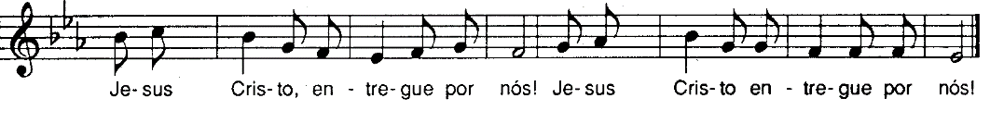
Depois das palavras da O.E. II “e todos aqueles que estão ao serviço do vosso povo”:
Lembrai-Vos, Senhor, dos Vossos fiéis, que, hoje, pela primeira vez, reunistes à mesa da Vossa família, para tomarem parte no pão da vida e no cálice da salvação: fazei que cresçam sempre na Vossa amizade e na comunhão com a Vossa Igreja.

Cantar a resposta à doxologia final da Oração Eucarística – Missal, 3.ª edição, p. 667
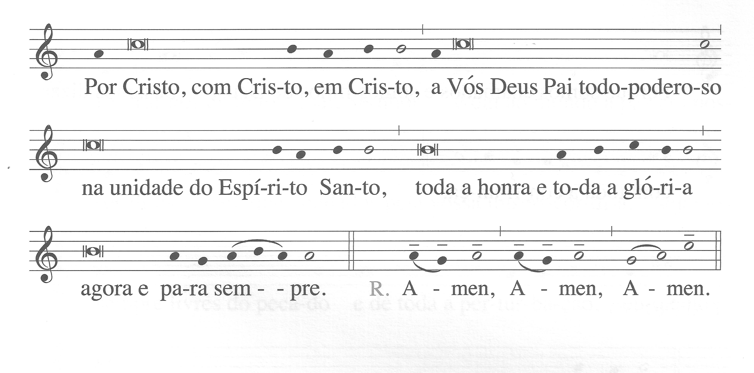

RITOS DA COMUNHÃO

Pai-Nosso | Embolismo | Rito da Paz

P. A alegria do amor em família não pode construir-se sem o uso e a prática diária de três palavras mágicas: com licença, obrigado, desculpa.

Pai: Neste gesto de paz, marido e esposa, pais e filhos, podem aprender a dizer «com licença». Sejamos delicados nas palavras e gentis nos gestos, respeitando a privacidade, sem invadir a intimidade. E digamos sempre «por favor», quando interpelamos os outros, porque estamos todos ao serviço de todos, mas ninguém é criado de ninguém.

Mãe: Neste gesto de paz, aprendamos a dizer «obrigado» / «obrigada», como quem diz ao outro: «O que seria de mim sem ti?» ou então: «É bom que tu existas». Não temos nada que não tenhamos recebido! Sejamos, por isso, pessoas agradecidas e nunca nos cansemos de dizer «obrigado» / «obrigada».
Criança: Neste gesto de paz, aprendamos a pedir perdão e a dizer «desculpa». E podemos fazê-lo com um olhar, com uma carícia, com um beijo, uma lágrima, um abraço. Todos os dias, apesar da boa vontade, falhamos. Todos os dias devemos pedir desculpa e aceitar o perdão.

P. “Não sejamos mesquinhos no uso destas palavras, sejamos generosos repetindo-as dia a dia. Ditas no momento certo, protegem e alimentam o amor dia após dia” (cf. Amoris Laetitia, 133; 266).

Somos desafiados a um gesto de paz. Façamo-lo muito sobriamente. Não nos desloquemos do nosso lugar.

Diácono: Como filhos do Deus da Paz, saudai-vos uns aos outros com um gesto de comunhão fraterna.

Cântico durante o rito da paz: Oh como é bom e agradável viver juntos em harmonia! (bis) – ou outro (ou imediatamente o cântico do «Cordeiro»)

Fração do Pão e «Cordeiro» (cantado)

Monição antes da distribuição da Comunhão:

Monitor ou Catequista: Pedimos às crianças e a todos os féis que estejam atentos a estas recomendações práticas:

- As crianças que fazem hoje a sua Primeira Comunhão aproximam-se do altar, a partir do qual o Senhor Padre distribui a Comunhão.
- As crianças deslocam-se em procissão. No altar recebem do Pároco a Comunhão e voltam ao seu lugar.
- Os demais fiéis que pretendem comungar aproximam-se dos ministros que lhes estiverem mais próximos. Para a plena participação na Eucaristia é preciso receber a Sagrada Comunhão. Mas que ninguém seja levado a pensar que, pelo simples facto de se encontrar na Missa, tenha o direito ou se sinta no dever de comungar o pão eucarístico. Mesmo sem comungar, a participação na Eucaristia permanece necessária, válida, significativa e frutuosa. Cada um examine-se se reúne as condições pessoais para comungar dignamente.

Cânticos de Comunhão (estes ou outros)

1. O trigo que Deus semeou no seio de Maria tornou-se para nós pão do céu que nos dá vida!
2. Formamos um só Corpo em Cristo Jesus, todos nós que comungamos o mesmo Senhor. Formamos um só Corpo em Cristo Jesus!
3. Sempre que comemos o Pão e bebemos deste vinho, anunciamos ao mundo a ressurreição do Senhor, a ressurreição do Senhor!

Monição no final da Comunhão:
P. Lembrai-vos que este é o Sacramento da Primeira Comunhão, mas não da última Comunhão. Lembrai-vos que Jesus sempre vos espera, nesta casa, para celebrar o domingo. Por isso, espero que a primeira Comunhão de hoje seja o início de muitas Comunhões, para que o vosso coração esteja sempre, como hoje, em festa, cheio de alegria e, sobretudo, gratidão.

Cântico de ação de graças, enquanto o presidente percorre a assembleia saudando as crianças: Deixa Deus entrar na tua própria casa. (ou outro)

Oração pós-comunhão

Entrega dos sinos – depois da Comunhão

Diácono ou Catequista: “Quando o sino toca, sinto que Deus me está a chamar. Troco de roupa e ponho-me a caminho, para ir ao encontro do Senhor, para rezar… e para ir à Missa”. São palavras de alguém que sente ressoar, na vastidão da aldeia ou na confusão da cidade, os sons do sino, em todas as direções, até ao infinito. São palavras de alguém que sente vibrar dentro de si o toque do sino, como um apelo pessoal, um lembrete, uma chamada do Alto, um convite a sair de si, a sair de sua casa, a sair do seu pequeno mundo, para se alegrar com quem se alegra, para chorar com quem chora. O som do toque do sino fala a cada pessoa com um coração aberto a Deus, aberto à imensidão do mundo, aberto aos outros, aberto à alegria de ser e de viver em comunidade. O toque do sino toca dentro do coração de cada pessoa, como um despertador do desejo das alturas, do desejo de Deus, do desejo de habitar na Casa do Senhor e nela saborear a alegria dos irmãos reunidos, a Palavra e o Pão da Vida.

Catequista: Neste ano pastoral, acolhemos o convite “Vamos com alegria”. Queremos oferecer às crianças e às famílias um pequenino sino, não de bronze, mas de barro. Nele está inscrita, além desta data marcante da Festa da Eucaristia, a frase dos peregrinos do Templo, que cantavam pelo caminho: “Vamos com alegria para a Casa do Senhor”. Que este sino pequenino nos recorde o convite insistente de Deus, a sairmos de nós mesmos, a vivermos a alegria do domingo, a alegria da Eucaristia, a alegria de ser e de viver em comunidade. Este sino pode colocar-se na nossa sala de jantar e dar o sinal, para uma breve oração de bênção da mesa, com que, semana a semana, somos agraciados. O Senhor padre vai agora proceder à bênção destes sinos.

Bênção dos sinos
Adaptado do Ritual das bênçãos, n.º 1046

P. Escutai, Senhor,
as nossas súplicas
e fazei que, ao ouvirem
o chamamento do sino,
os vossos fiéis acorram à Igreja
com prontidão e alegria.
Perseverando no ensino dos Apóstolos,
na comunhão fraterna,
na fração do pão
e nas orações,
sejam um só coração
e uma só alma,
para louvor da Vossa glória.
Por Cristo, nosso Senhor.

R. Ámen.

Criança(s) (adaptada de Romano Guardini):
1.
Senhor,
mais vasta que o mundo
é a minha alma.
Mais profundo
que todos os vales
é o suspiro
do meu coração.

2.
O desejo da minha alma
é mais vibrante
que o toque dos sinos,
que se vai perdendo
nas lonjuras.

3.
Senhor,
que o toque do sino
nos desperte
o profundo desejo
de vida em abundância,
que só Tu podes saciar,
na alegria da família reunida,
na escuta da Palavra
e na comunhão do Pão da Vida.
Ámen.
V. RITOS FINAIS

1. Agenda pastoral

2. Palavras de gratidão: catequistas, pais, ministros da celebração

3. Bênção
Monitor: Que a festa iniciada aqui se prolongue em nossas casas, à volta de outra mesa. Cada domingo, somos chamados a esta casa, para encontrar em Jesus o amigo, o companheiro, o alimento e o sustento da nossa vida. Depois das palavras de despedida, aguardamos que as crianças e pais saiam, ordenadamente. Enquanto isso, cantamos com alegria.

- Despedida
Diácono: Glorificai a Deus com a vossa vida. Ide em paz e que o Senhor vos acompanhe.
R. Graças a Deus.

- Cântico Final (cântico de envio – Ide, amigos, pelo mundo… ou outro)

Oração para a preparação do 5. ° Congresso Eucarístico Nacional

Braga, 31 de maio a 2 de junho de 2024

Bendito sejais, Senhor,
que nos saciais com os vossos dons sagrados
e em cada domingo nos convidais a participar
na celebração da Ceia do vosso Filho,
Ele que, como outrora aos discípulos de Emaús,
nos explica o sentido da Escritura
e nos reparte o pão da vida.
Despertai em nós um desejo vivo da Eucaristia
e tornai alegre, consciente, ativa e frutuosa
a nossa presença na assembleia cristã,
onde Vos queremos louvar, bendizer e adorar.
Deus eterno, Pai, Filho e Espírito Santo,
fazei com que a Eucaristia
alimente a nossa esperança
e leve a uma autêntica renovação espiritual
das comunidades cristãs.
Ámen.

Anotações:

